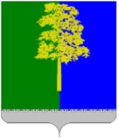
Муниципальное образование Кондинский район
Ханты-Мансийского автономного округа – Югры

ГЛАВА КОНДИНСКОГО РАЙОНА

ПОСТАНОВЛЕНИЕ

от 28 августа 2023 года |  |  | № 66-п
 | пгт. Междуреченский

О назначении общественных обсуждений
по предоставлению разрешения на отклонение
от предельных параметров разрешенного строительства, реконструкции объекта
капитального строительства

В целях обсуждения проекта постановления главы Кондинского района
«О предоставлении разрешения (об отказе в выдаче разрешения) на отклонение
от предельных параметров разрешенного строительства, реконструкции объекта капитального строительства» с участием жителей Кондинского района, на основании обращения в Комиссию по подготовке Правил землепользования и застройки муниципальных образований городских и сельских поселений Кондинского района представителя Хусаинова Валерия Жамигуловича от Павлючковой Людмилы Александровны по доверенности от 11 августа 2023 года по вопросу предоставления разрешения на отклонение от предельных параметров разрешенного строительства, реконструкции объекта капитального строительства, в соответствии с частью 2 статей 39, 40 Градостроительного кодекса Российской Федерации, решениями Думы Кондинского района от 29 октября 2021 года № 843 «О принятии осуществления части полномочий по решению вопросов местного значения», от 26 апреля 2022 года № 901 «Об утверждении порядка организации и проведения общественных обсуждений или публичных слушаний по вопросам градостроительной деятельности в Кондинском районе», постановляю:
1. Назначить общественные обсуждения по проекту постановления главы Кондинского района «О предоставлении разрешения (об отказе в выдаче разрешения) на отклонение от предельных параметров разрешенного строительства, реконструкции объекта капитального строительства» (далее - Проект) (приложение), на земельный участок с кадастровым номером: 86:01:0401010:899, расположенный по адресу: ул. Нефтепроводная, д. 2а/2, пгт. Междуреченский, с 31 августа 2023 года по 18 сентября 2023 года, на официальном сайте органов местного самоуправления Кондинского района Ханты-Мансийского автономного округа – Югры в сети «Интернет» в разделе «Общественные обсуждения» (далее - официальный информационный портал).
2. Организацию проведения общественных обсуждений возложить на управление архитектуры и градостроительства администрации Кондинского района (далее - Управление).
3. Управлению в срок до 31 августа 2023 года:
3.1. Разместить оповещение (информационное сообщение) о начале общественных обсуждений, Проект и информационные материалы к нему на официальном информационном портале, а также на информационных стендах
в соответствии с требованиями статьи 5.1 Градостроительного кодекса Российской Федерации.
3.2. Открыть и провести экспозицию Проекта с 31 августа 2023 года по 15 сентября 2023 года на официальном информационном портале.
4. Консультирование посетителей экспозиции Проекта проводится с 31 августа 2023 года по 15 сентября 2023 года с 08:30 до 12:00, с 13:30 до 18:00, кроме выходных
и нерабочих праздничных дней, по телефону: 8(34677)41-868.
5. Предложения, замечания и мнения по Проекту принимаются с 31 августа 2023 года по 15 сентября 2023 года включительно на официальном информационном портале и по адресу электронной почты Управления: uaig@admkonda.ru, а также посредством записи в журнале регистрации участников общественных обсуждений
по вопросам градостроительной деятельности.
6. Проведение общественных обсуждений осуществляется в соответствии
с порядком организации и проведения общественных обсуждений или публичных слушаний по вопросам градостроительной деятельности в Кондинском районе, утвержденным решением Думы Кондинского района от 26 апреля 2022 года № 901.
7. По результатам проведения общественных обсуждений опубликовать заключение по результатам общественных обсуждений на официальном информационном портале.
8. Обнародовать постановление в соответствии с решением Думы Кондинского района от 27 февраля 2017 года № 215 «Об утверждении Порядка опубликования (обнародования) муниципальных правовых актов и другой официальной информации органов местного самоуправления муниципального образования Кондинский район» и разместить на официальном сайте органов местного самоуправления Кондинского района Ханты-Мансийского автономного округа – Югры.
9. Контроль за выполнением постановления возложить на первого заместителя главы района А.В. Кривоногова.

Глава района |  | А.А. Мухин

ст/Банк документов/Постановления 2023
Приложение
к постановлению главы района
от 28.08.2023 № 66-п

ПРОЕКТ

Муниципальное образование Кондинский район
Ханты-Мансийского автономного округа – Югры

ГЛАВА КОНДИНСКОГО РАЙОНА

ПОСТАНОВЛЕНИЕ

от 2023 года |  |  | №
 | пгт. Междуреченский

О предоставлении разрешения (об отказе в выдаче
разрешения) на отклонение от предельных параметров
разрешенного строительства, реконструкции
объекта капитального строительства

В соответствии со статьями 39, 40 Градостроительного кодекса Российской Федерации, решением Думы Кондинского района от 29 октября 2021 года № 843
«О принятии осуществления части полномочий по решению вопросов местного значения», решением Думы Кондинского района от 26 апреля 2022 года № 901 «Об утверждении порядка организации и проведения общественных обсуждений или публичных слушаний по вопросам градостроительной деятельности в Кондинском районе», на основании заключения о результатах общественных обсуждений Комиссии по подготовке Правил землепользования и застройки муниципальных образований городских и сельских поселений Кондинского района от _________ 2023 года № _____, постановляю:

1. Предоставить разрешение (отказать в выдаче разрешения) на отклонение
от предельных параметров разрешенного строительства, реконструкции объекта капитального строительства на земельном участке с кадастровым номером: 86:01:0401010:899, расположенном по адресу: ул. Нефтепроводная № 2а/2, пгт. Междуреченский:

в части уменьшения минимального отступа от объекта капитального строительства (дополнительные вспомогательные емкости) до границ земельного участка с юго-восточной стороны менее 3 м, юго-западной стороны менее 3 м (минимальный отступ установить по границе земельного участка).

2. Обнародовать постановление в соответствии с решением Думы Кондинского района от 27 февраля 2017 года № 215 «Об утверждении Порядка опубликования (обнародования) муниципальных правовых актов и другой официальной информации органов местного самоуправления муниципального образования Кондинский район» и разместить на официальном сайте органов местного самоуправления Кондинского района Ханты-Мансийского автономного округа – Югры.

3. Контроль за выполнением постановления возложить на первого заместителя главы района А.В.Кривоногова.

Глава района |  | А.А. Мухин

Должность | ФИО | Подпись | Дата | № РФ-86-4-05-1-04-2023-3819
Главный специалист | Серебренникова Е.В. |  | 26.07.2023
Заместитель начальника | Соколова Н.С. |  | 26.07.2023 | Ханты-Мансийский автономный округ - Югра, Кондинский район, пгт. Междуреченский, ул. Нефтепроводная, № 2а/2
 |  |  |  | 1.ЧЕРТЕЖ ГРАДОСТРОИТЕЛЬНОГО ПЛАНА ЗЕМЕЛЬНОГО УЧАСТКА | Масштаб | Лист | Листов
 |  |  |  |  | 1:1000 | 2 | 11
Кадастровый номер 86:01:0401010:899
Площадь участка – 3576 м²

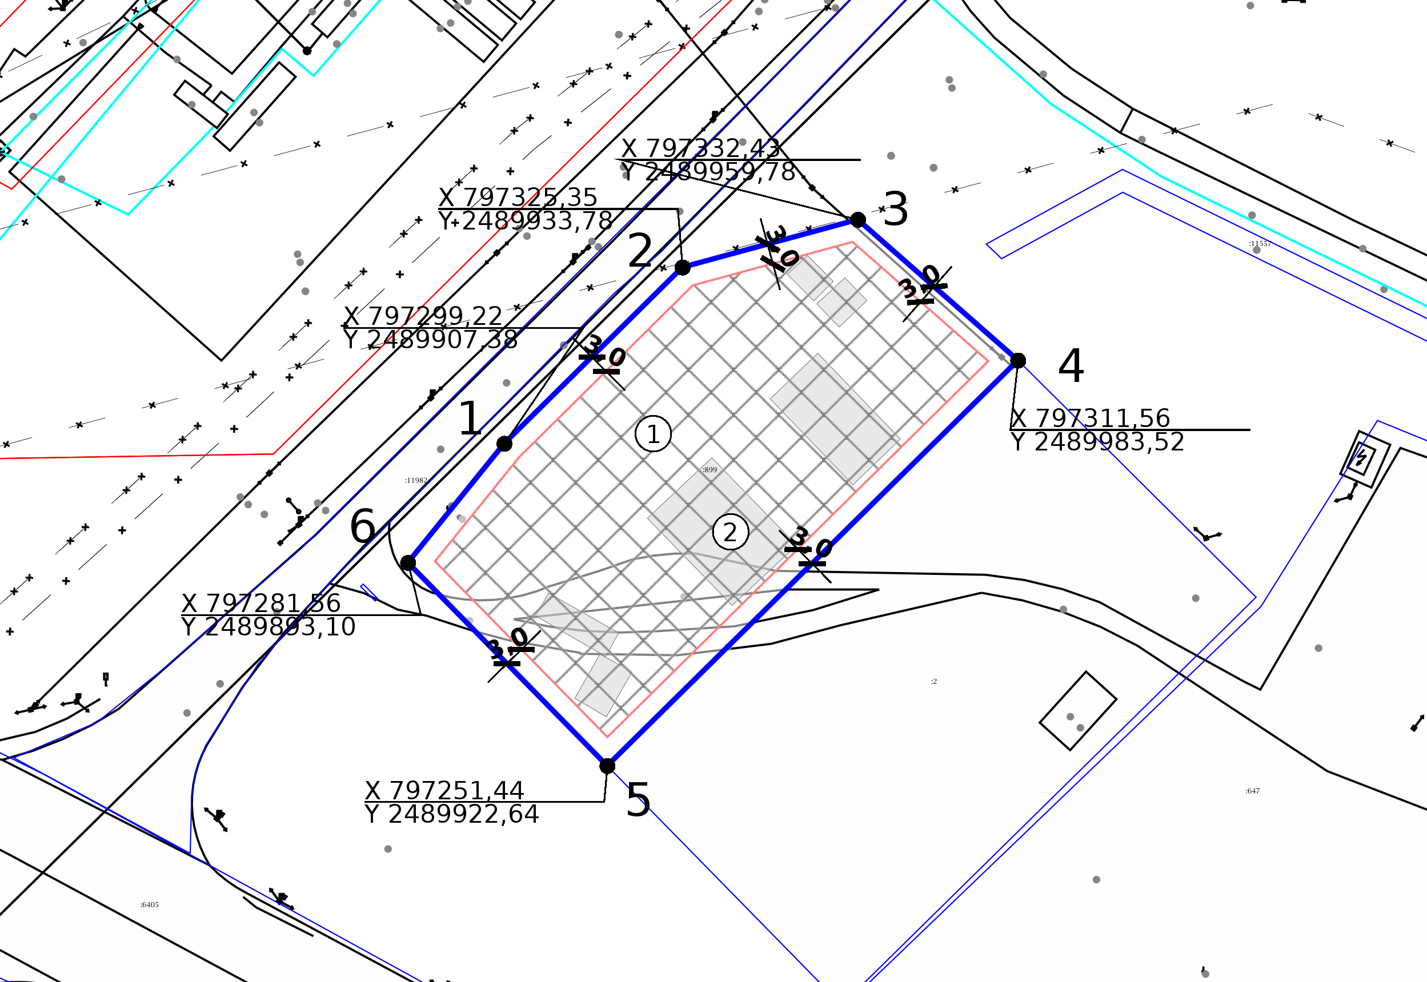
ЭКСПЛИКАЦИЯ ОБЪЕКТОВ
№ п/п | Наименование объекта
1 | Зона возможного размещения ОКС
2 | Реконструируемый объект капитального строительства

УСЛОВНЫЕ ОБОЗНАЧЕНИЯ
Земельный участок ГПЗУ
Земельные участки
Место допустимого размещения
Здания, строения
Красные линии (ППиМ)
ЗОУИТ (действующие)

Чертеж градостроительного плана земельного участка разработан на топографической основе, выполненной 2020 Обществом с ограниченной ответственностью «ГеоИзыскания»

Чертеж градостроительного плана земельного участка разработан 26.07.2023
Администрация Кондинского района

